




МЕТОДИЧЕСКОЕ ПОСОБИЕ ПО ИЗУЧЕНИЮ НОТНОЙ ГРАМОТЫ

Автор - БрютоваЛ.В., учитель музыки
МБОУ Первомайская СОШ.

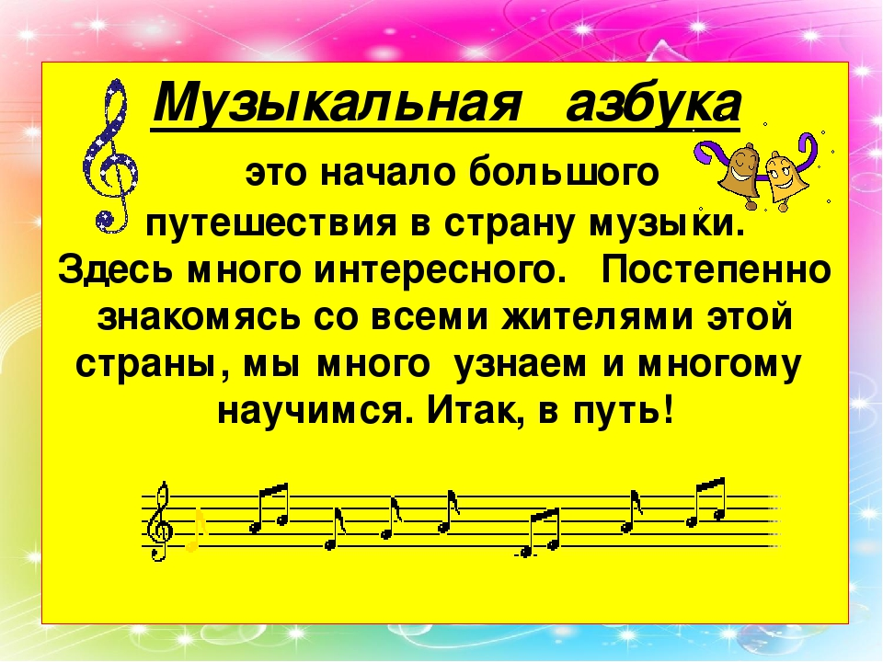

Пояснительная записка
Среди множества задач, которые ставятся перед детьми, начинающих вокальную деятельность: певческая позиция, певческое дыхание, артикуляция, дикция и др., основная задача – чистая интонация.
Выработка чистой интонации у многих детей дается далеко не сразу и не всегда связана с отсутствием слуха. Дети часто не владеют своим голосом вследствие отсутствия координации слуха и голоса, каких-либо дефектов голосового аппарата и ряда других факторов, которым необходимо уделять должное внимание.
Практика показала, что дети, изучавшие нотную грамоту более внимательны и сосредоточенны при пении, обращают внимание на чистоту своей интонации. Для того чтобы процесс ознакомления с нотной грамотой был для детей интересным и не таким утомительным, появилась идея создания учебного пособия для детей «Веселая семейка».
Данное пособие может быть использовано как в музыкальных школах на начальном этап любых дисциплин, так и на уроках музыки в общеобразовательных школах.
Цель данной разработки: Обучение нотной грамоты, опираясь на образное мышление ребенка.
Для изучения каждой ноты используются стихи, которые не только помогают запомнить место расположения каждой ноты, но и описывают качество их звучания. Ноты изображены круглыми человечками, раскрашенными семью цветами радуги, они наделены эмоциями и движениями, описанными в стихотворениях, что облегчает процесс запоминания. Дети очень выразительно и с охотой проговаривают эти стихотворения, применяя ритмопластику (характерные движения). Проучив каждую ноту, стихотворение пропевается от данной ноты, в ритме стихотворения.

ВЕСЁЛАЯ СЕМЕЙКА
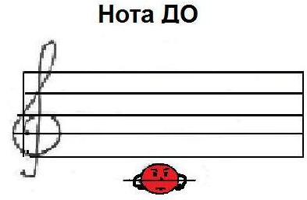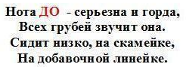
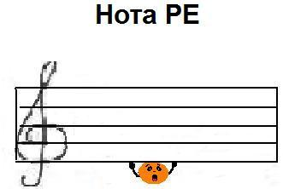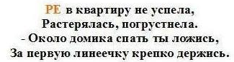
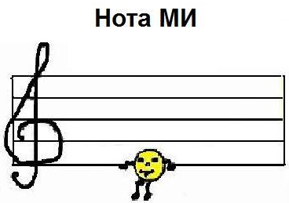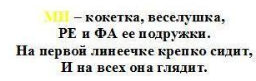
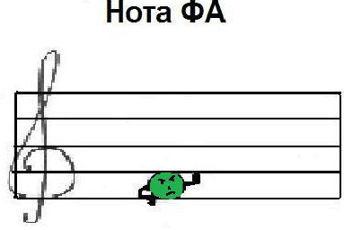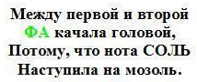
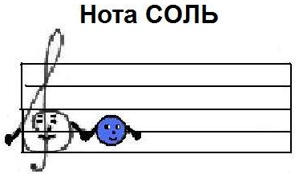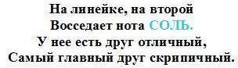
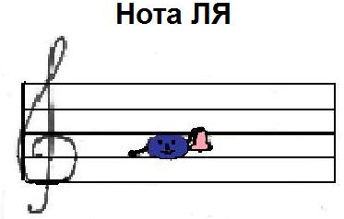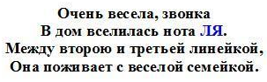
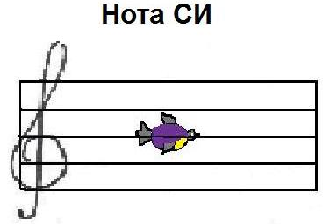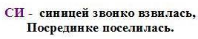

Этапы работы:
- Знакомство с веселой семейкой. Проиграть и пропеть 7 нот.
- Вы заметили, что у каждой ноты, у каждого члена музыкальной семьи, свой голос. У кого-то, он сердитый, у кого-то печальный, а у кого-то очень веселый и звонкий. И хоть нот семь, им не тесно в одном домике, потому что у каждой есть сое место.
2. Знакомство с нотным станом скрипичным ключом (по тому же принципу).
3. Знакомство с нотами:
- проиграть на инструменте, определить характер ноты;
- пропеть;
- рассмотреть ноту в учебнике, прочитать о ней стихотворение;
- выяснить место ноты в домике, на нотном стане;
- прописать в нотной тетради эту ноту;
- разобрать и пропеть песню с этой ноты в учебнике.
Познакомившись с нотой, выучив стихотворение, пропев её, она прописывается учеником в нотной тетради. После этого предложить пропеть по нотам небольшую песенку, в которой появляется изученная нота. Графическая запись на нотном стане помогает следить за направлением мелодии, помогает чистому интонированию.

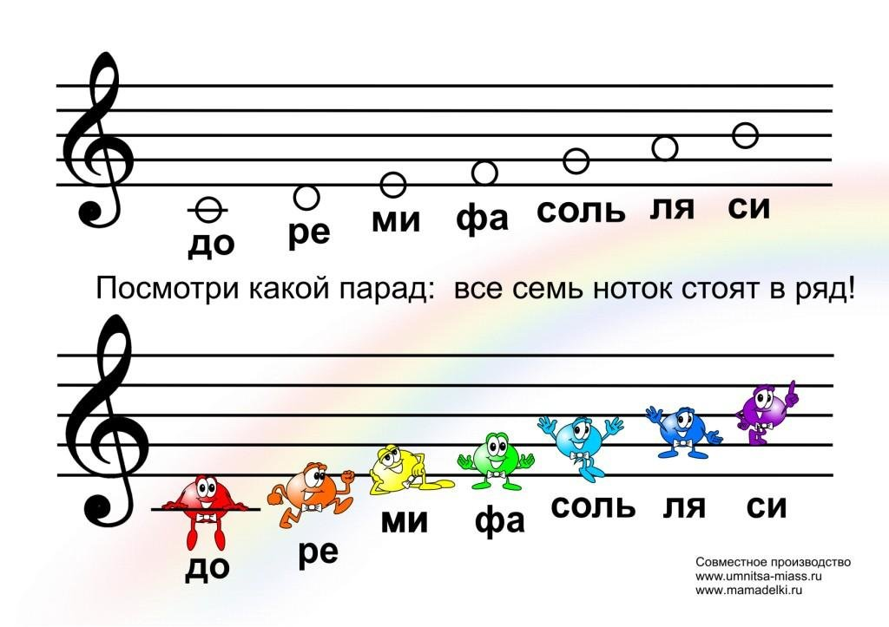

Используя данное на протяжении трех лет, показали, что первый, и, на мой взгляд, самый важный этап музыкальной грамоты проходит более увлекательно и результативно. За совсем небольшое время дети осваивают нотную запись и могут свободно читать ноты, причем с интересом.

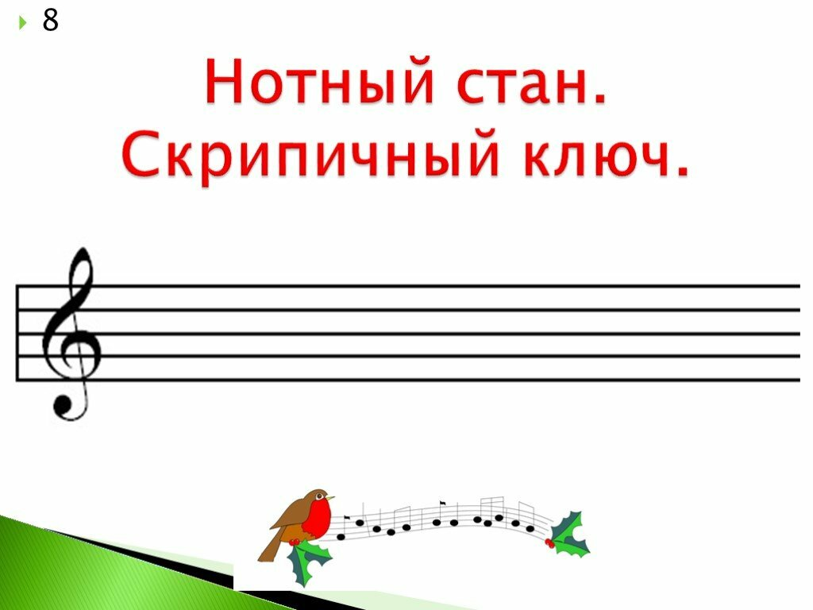

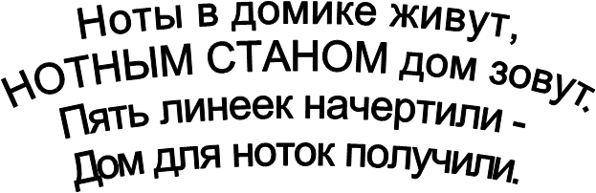

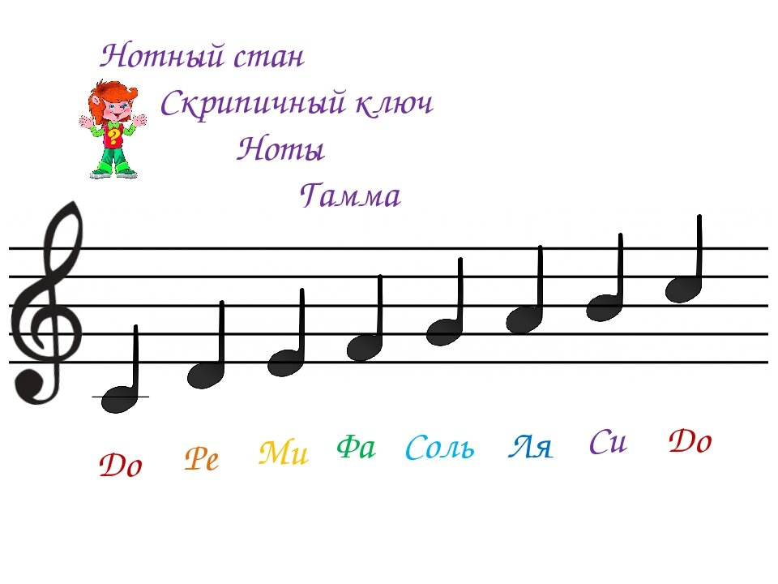

Нотки в картинках

